C6.5 | Lire et construire un croquis et sa légende
CROQUIS DES ESPACES DE PRODUCTION DE SERVICES FRANÇAIS

Consigne : Construisez la légende du croquis sur les espaces de services français avec les informations suivantes : Espaces touristiques / Aéroports internationaux / Limite de l’attractivité des territoires du Sud et de l’Ouest / Axes de transport majeurs / Pôles tertiaires secondaires / Sites touristiques importants / Pôle touristique majeur / Pôle tertiaire principal
1. Indiquer le nom des principales aires urbaines en lettres majuscules d’imprimerie
2. Identifiez-les figurés et les couleurs sur le croquis page 241 afin de construire votre légende et les reporter sur le croquis ci-dessous
3. Reproduisez -les couleurs ou figurés utilisés sur le croquis et associez les aux informations données ci -dessus puis classez les dans les bonnes rubriques de la légende.
4. Indiquer un site touristique majeur de votre choix avec le figuré utilisé dans la légende et indiquer son nom sur la carte
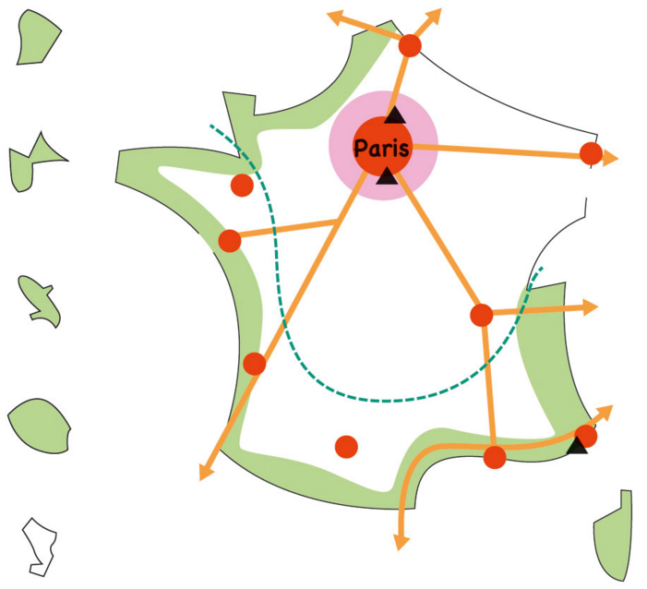

3 ) Facteurs de localisation des activités de services :
1 ) Les espaces de concentration des services :

2 ) Les espaces de services axés sur le tourisme :

LEGENDE

